Atelier 2 : On dessine!

**Niveaux scolaires** : 3-9 (au Québec : 3 année du primaire jusqu’à la 3e secondaire)

**Durée prévue :** 60 minutes

**Intentions pédagogiques**

● S’approprier les blocs de dessin de Scratch

● Enrichir les concepts de base de la séquence et de la répétition

**Matériel**

● Au moins un ordinateur par élève

● Accès au réseau sans fil ou à la version téléchargée de Scratch

● Projecteur ou tableau blanc

**Mise en situation** [5 min.]

* Une courte activité qui démontre que dessiner des motifs nécessite des répétitions et des séquences. Par exemple, l’enseignant dessine un motif géométrique comme une étoile qui utilise une séquence répétée. Comment les élèves décriraient-ils les étapes à suivre afin de dessiner un carré ou un triangle?

**Préparation**[5 min.]

* La classe découvre comment utiliser le bloc ci-dessous pour ajouter des dessins à leurs séquences Scratch.



Lorsque le [stylo en position d’écriture] est cliqué, tous les blocs de mouvement peuvent être utilisés pour dessiner.

Expérimenter avec avancer de 10, tourner de 15 degrés, et répéter 10 fois.

Lorsque les élèves dessinent, il peut s’avérer utile d’ajouter un bloc **effacer tout** à la séquence d’initialisation afin de l’utiliser en tant que gomme à effacer.

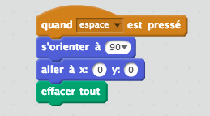

**Dessiner un cercle** [10 min.]

* Les élèves expérimentent pour déterminer combien de répétitions sont nécessaires afin de compléter un cercle en utilisant les blocs **avancer de 10** et **tourner de 15 degrés.**

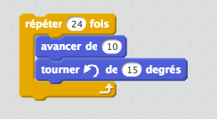

* Les élèves discutent des stratégies utilisées afin de trouver leur réponse.

**Dessiner un carré et le mettre à l’intérieur du cercle** [15 min.]

Les élèves utilisent la répétition et le mouvement pour créer un carré.

L’instructeur démontre comment insérer le carré dans la séquence du cercle pour créer un spirographe!

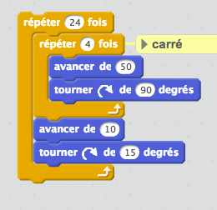

Les élèves peuvent aussi créer leur propre bloc ‘carré’ :

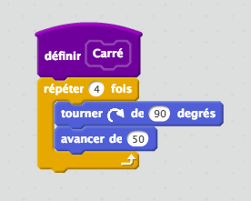

Et construire un spirographe simple comme ceci :

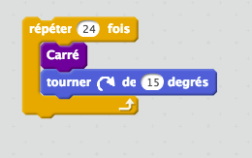

**Dessiner un triangle** [5 min.]

Les élèves dessinent un triangle équilatéral.

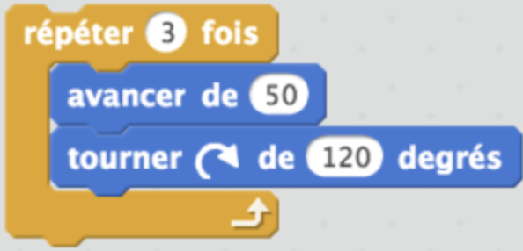

Il est important d’expliquer aux élèves l’erreur commune d’utiliser un angle de 60 degrés (angle intérieur) plutôt qu’un angle de 120 degrés (angle extérieur).

**Expérimenter avec d’autres blocs** [10 min.]

Les élèves peuvent créer et faire des ajouts à leurs motifs en utilisant quelques-uns de ces blocs :

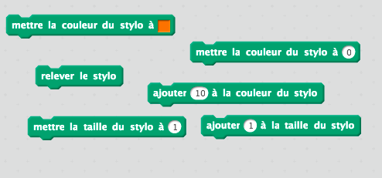

C’est amusant de construire une roue de couleurs de Scratch.

Il y a 200 couleurs et chacune d’elles a un numéro. Si nous débutons notre spirographe à 0 (rouge) et que nous changeons la couleur du stylo à 8 pendant qu’il bouge à travers la boucle, nous pouvons avoir une bonne idée de ces couleurs.

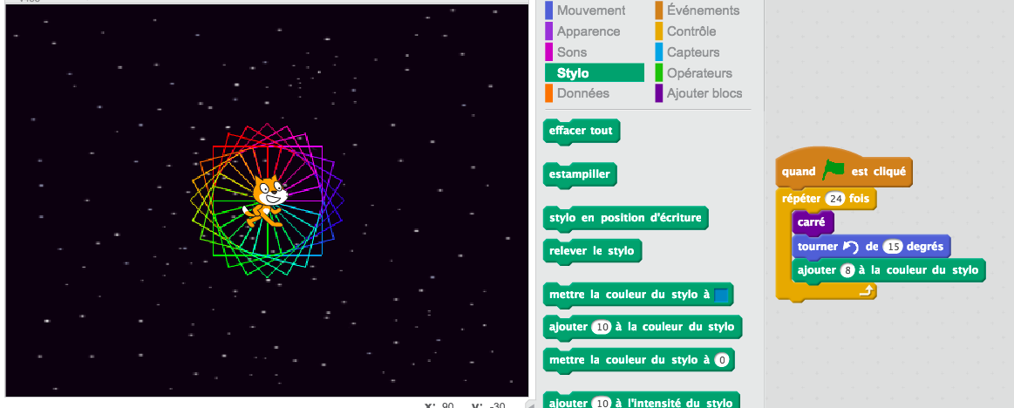

**En conclusion** [5-10 min.]

Les élèves devraient compléter leurs séquences avec les blocs **Événements.** .

Les élèves échangent sur les stratégies réalisées, les découvertes, les difficultés rencontrées et les fiertés.

**Pratique**

Les possibilités sont infinies lorsqu’on veut créer de nouveaux motifs! Essayez de synchroniser plusieurs lutins afin de créer des variations à partir d’un thème ou d’un logo reconnaissable, comme les anneaux olympiques. Visitez le [studio de dessin de KCJ](https://scratch.mit.edu/studios/4516472/) pour voir quelques exemples.

https://scratch.mit.edu/studios/4516472/